МИНИСТЕРСТВО ЦИФРОВОГО РАЗВИТИЯ, СВЯЗИ И МАССОВЫХ КОММУНИКАЦИЙ РОССИЙСКОЙ ФЕДЕРАЦИИ
Ордена трудового Красного Знамени федеральное государственное бюджетное
образовательное учреждение высшего образования
«Московский технический университет связи и информатики»

Кафедра Математическая кибернетика и информационные технологии

Лабораторная работа №2
Инструмент сборки Gradle
по дисциплине
«Информационные технологии и программирование»

Выполнил: студент гр. БВТ2403
Куликов А.А.

Руководитель:

Москва, 2026 г.
Цель работы:
Изучить основы работы с современным инструментом сборки Gradle и его скриптами на языке Kotlin (.kts). Научиться создавать проекты, управлять зависимостями, настраивать плагины, выполнять сборку из командной строки и среды разработки, а также создавать пользовательские задачи для автоматизации процессов разработки.

Теория:
Gradle — это мощная и гибкая система автоматизации сборки, которая сочетает лучшие черты Ant (гибкость) и Maven (стандартизация). Он использует предметно-ориентированный язык (DSL) на основе Groovy или Kotlin для написания скриптов сборки.
При создании проекта Gradle формирует стандартную структуру. Основные конфигурационные файлы находятся в корне проекта:
- build.gradle.kts: Основной файл сборки, написанный на Kotlin. Содержит инструкции по компиляции, упаковке, управлению зависимостями и настройке плагинов.
- settings.gradle.kts: Файл настроек проекта. Используется для имени корневого проекта, управления мультимодульными проектами (включение подпроектов через include) и настройки репозиториев для плагинов.
Основные блоки build.gradle.kts
- plugins:
  - Подключает плагины, расширяющие функциональность сборки.
  - Пример: id("java") для поддержки Java, id("application") для запуска приложений.
- group и version:
  - Идентифицируют проект аналогично Maven (GAV). version = "1.0-SNAPSHOT" указывает на версию в разработке.
- repositories:
  - Определяет, откуда Gradle будет скачивать зависимости.
  - Пример: mavenCentral(), jcenter(), google().
- dependencies:
  - Перечисляет внешние библиотеки, необходимые проекту.
  - Конфигурации зависимостей (Scopes): Определяют область видимости библиотеки.
    - implementation: зависимость доступна во время компиляции и выполнения, но не "протекает" в API других модулей.
    - testImplementation: зависимость нужна только для компиляции и выполнения тестов.
- application:
  - Блок для настройки плагина application.
  - Пример: mainClass.set("org.example.Main") указывает точку входа в программу.
- tasks:
  - Блок для настройки стандартных задач (например, тестов tasks.test) или создания пользовательских задач.

Индивидуальное задание:
Задание 1
Условие:
ознакомьтесь с теоретической частью и создайте новый проект Gradle, как описано в методических указаниях. Изучите структуру созданного проекта и содержимое файлов build.gradle.kts и settings.gradle.kts. Добавьте в файл build.gradle.kts плагин application и укажите главный класс.
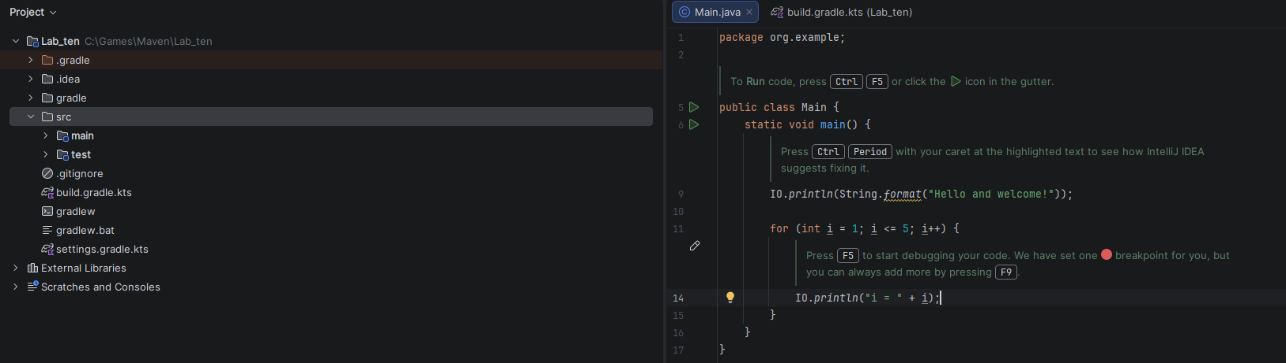

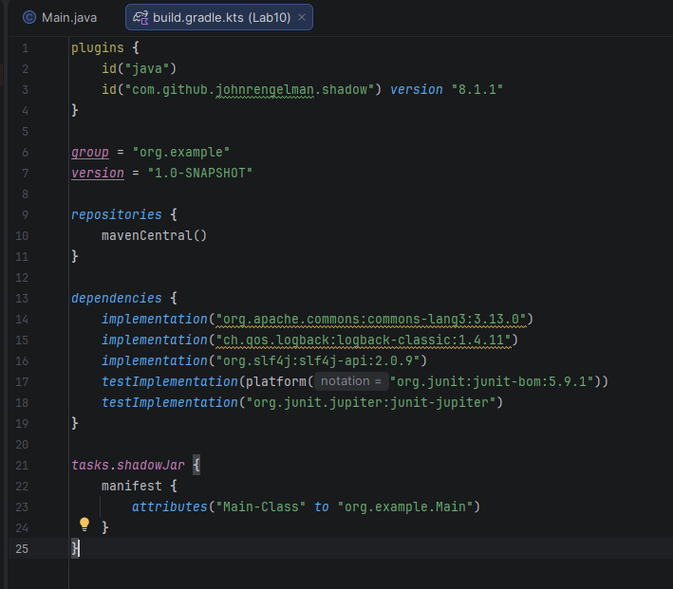

Задание 2
Условие:
Найдите на сайте mvnrepository.com библиотеку Apache Commons Lang3. Добавьте ее в раздел dependencies вашего файла build.gradle.kts с областью видимости implementation. Синхронизируйте проект, чтобы зависимости загрузились. Подключите две зависимости: ch.qos.logback:logback-classic и org.slf4j:slf4j-api. Это стандартный стек логирования для Java. Найдите их актуальные версии на Maven Central.
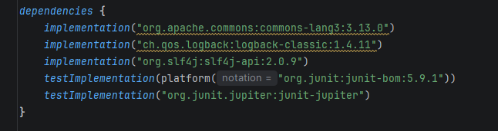

Задание 3
Условие:
Создайте в пакете org.example класс Main (если его нет). Инициализируйте логгер, в методе main напишите код, который выводит приветствие в консоль, запрашивает у пользователя ввод строки. Используя методы из библиотеки Apache Commons Lang3 (например, StringUtils.reverse() или StringUtils.capitalize()), выполните какое-либо действие над введенной строкой. Выведите результат с помощью логгера. Добавьте запись в лог о начале и завершении работы программы.
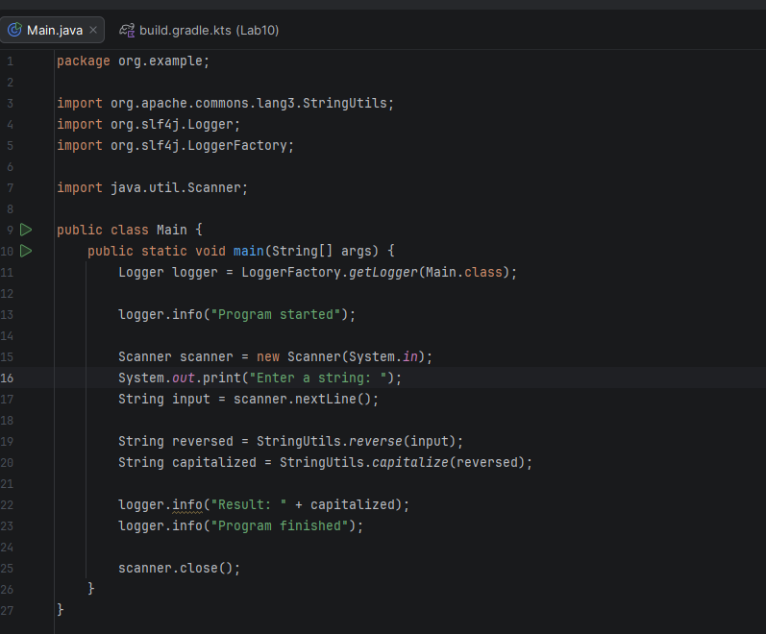
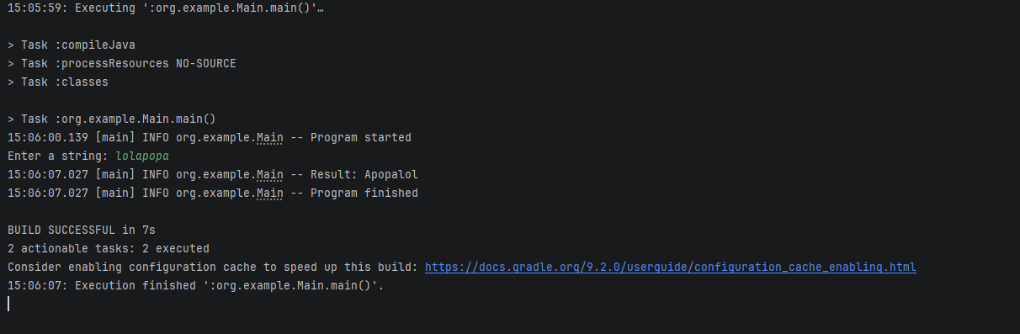

Задание 4
Условие:
В блок plugins файла build.gradle.kts добавьте id("com.github.johnrengelman.shadow") version "8.1.1". Это плагин для создания fat JAR. В конец файла build.gradle.kts добавьте конфигурацию для плагина Shadow, чтобы он знал, где находится ваш главный класс.

В терминале выполните команду gradle shadowJar. Найдите созданный JAR-файл в директории build/libs/. Он будет иметь суффикс -all. Запустите его из командной строки с помощью java -jar build/libs/название_вашего_файлаall.jar. Убедитесь, что программа работает.
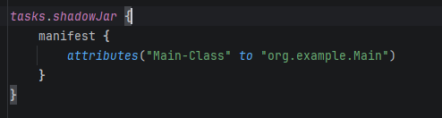
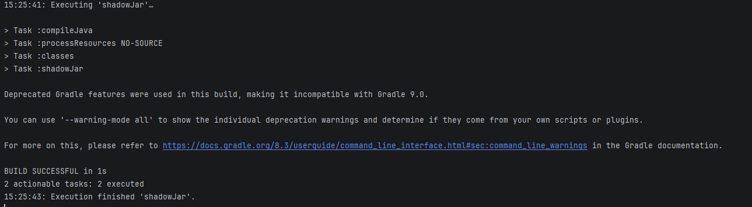
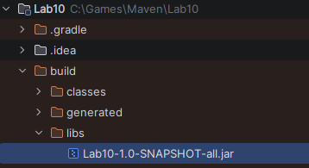
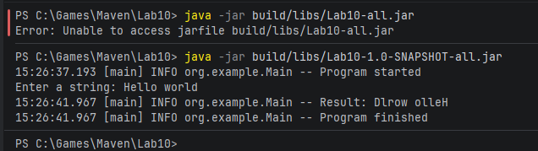

Задание 5
Условие:
Создайте Gradle-задачу с именем generateBuildPassport, которая будет создавать в ресурсах проекта файл build-passport.properties со следующей информацией:
• Имя пользователя, который запустил сборку (из переменной окружения USERNAME или USER)
• Название операционной системы
• Версия Java, на которой работает Gradle
• Текущая дата и время сборки
• Произвольное приветственное сообщение

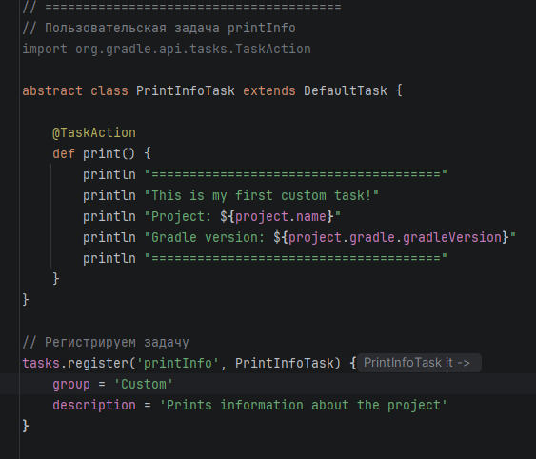
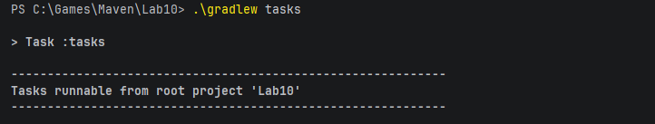
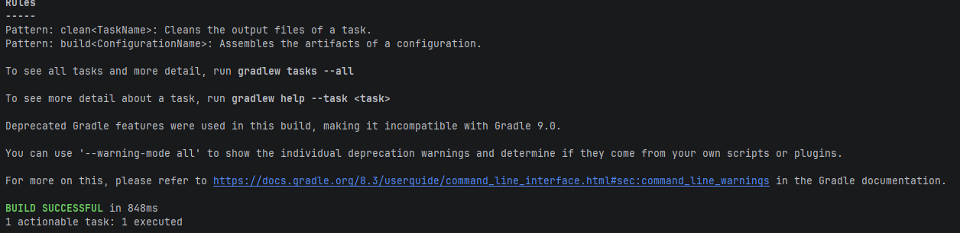
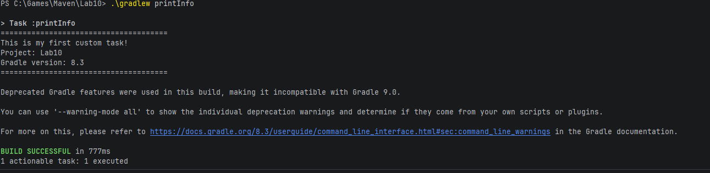

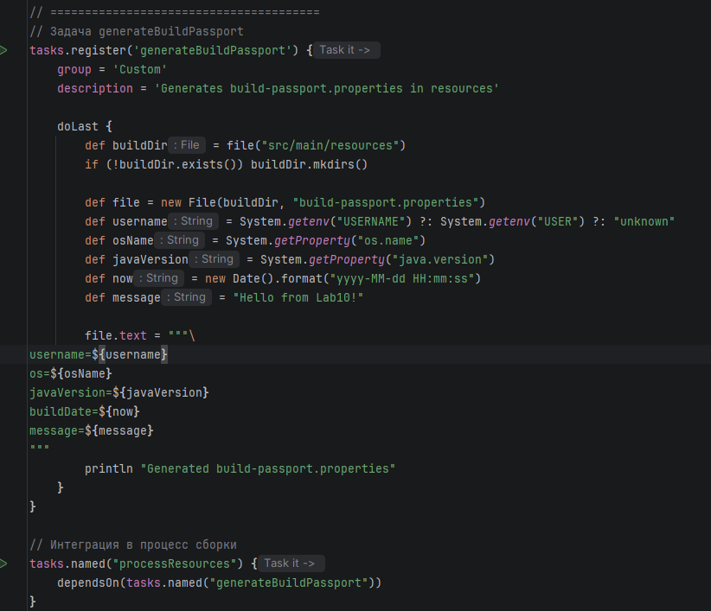
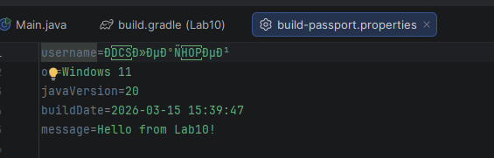
Дополнительное задание
Условие:
Для проектов посложнее Gradle предлагает разбивать код на модули. Создайте простую многомодульную структуру, выделив логику работы со строками в отдельную библиотеку. В корневой папке проекта создайте подпроект string-utils.
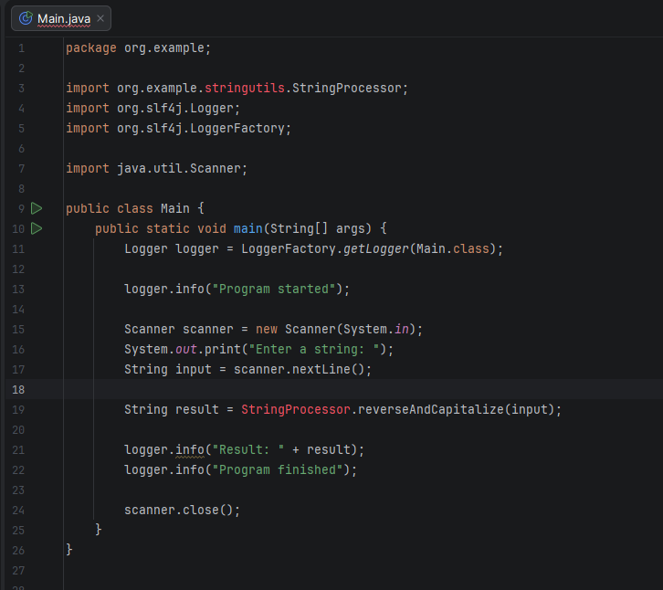
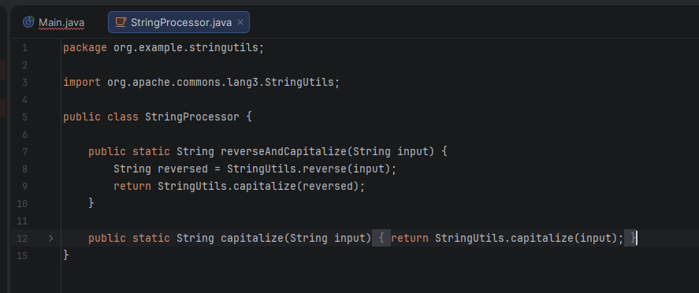

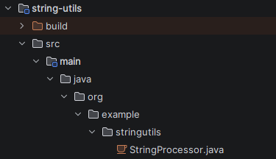
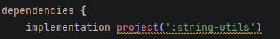
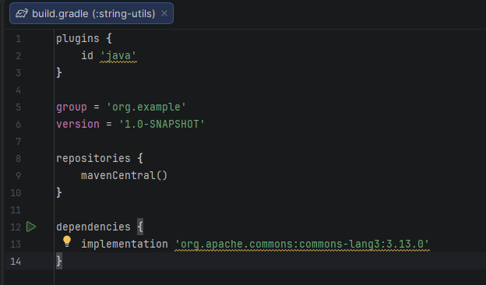
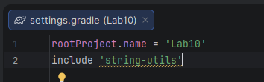
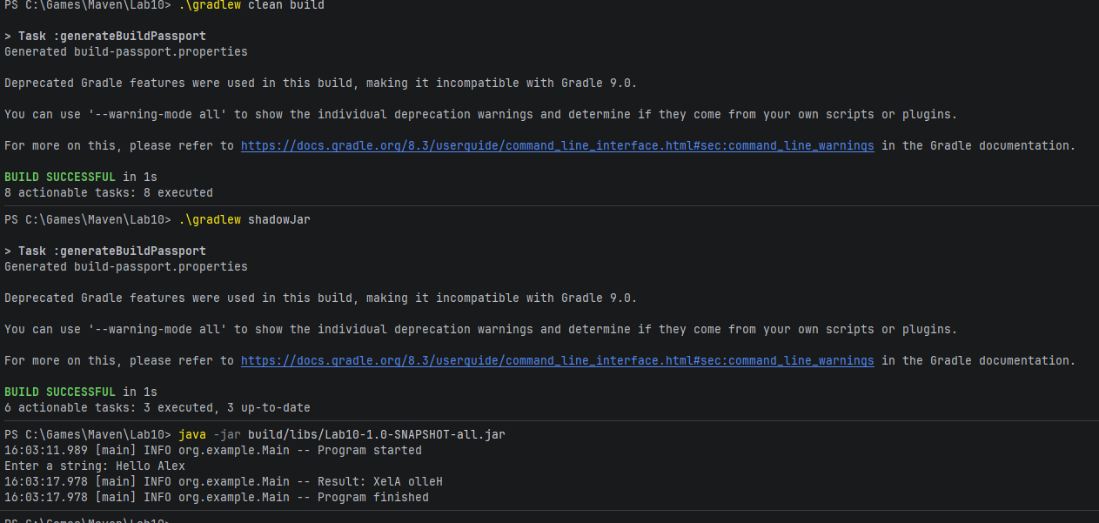

Дополнительное задание:
Условие:
Добавьте в задачу GenerateBuildInfoTask новое поле @Input gitCommitHash: Property. Получите хеш последнего коммита и добавьте его в генерируемый файл. Сделайте так, чтобы номер сборки автоматически увеличивался при каждой сборке (например, читая предыдущее значение из файла и инкрементируя его).
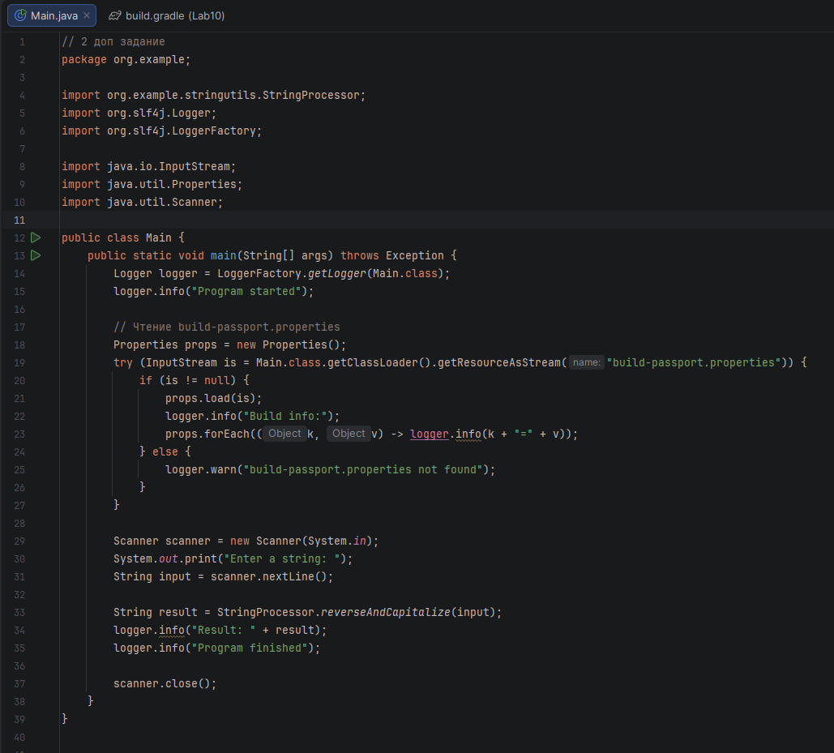
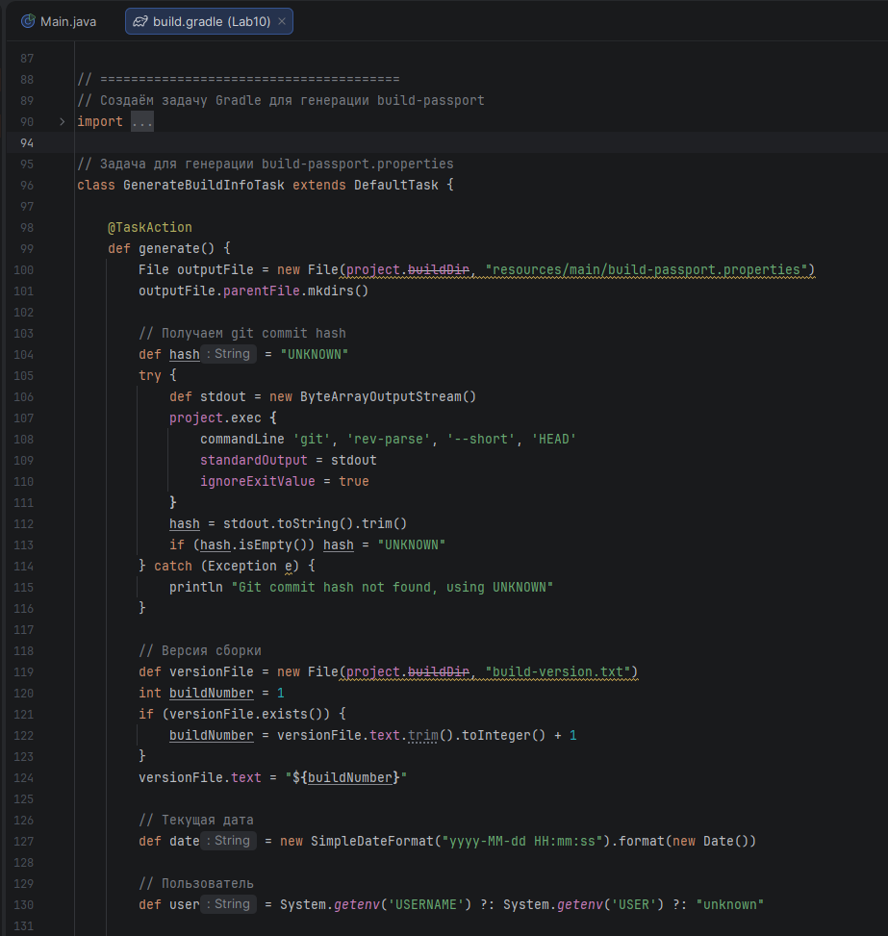
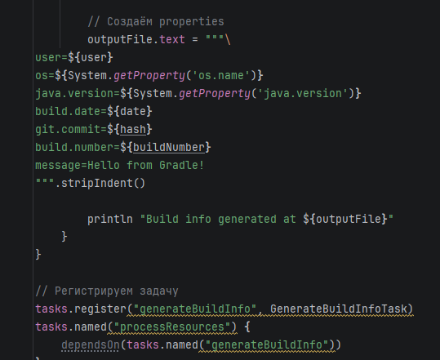

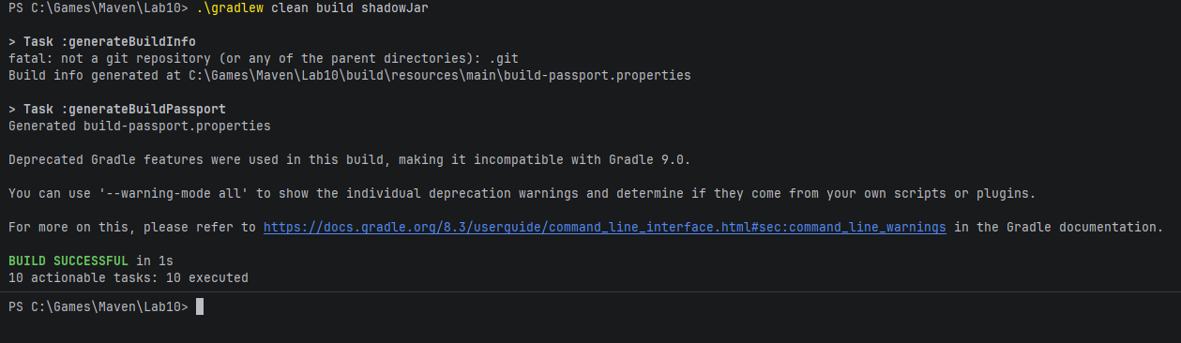
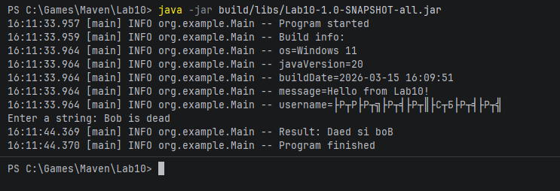

Вывод:
В ходе выполнения лабораторной работы был освоен современный инструмент сборки Gradle с использованием Kotlin DSL (build.gradle.kts). Были изучены основные принципы конфигурации проекта: подключение плагинов (включая application и shadow), управление зависимостями из центральных репозиториев и настройка точки входа в приложение. Практически были отработаны навыки запуска сборки из командной строки и из среды разработки.

